**МКОУ «Ашильтинская СОШ»**

**Соревнования по разборке и сборке автоматика Калашникова**

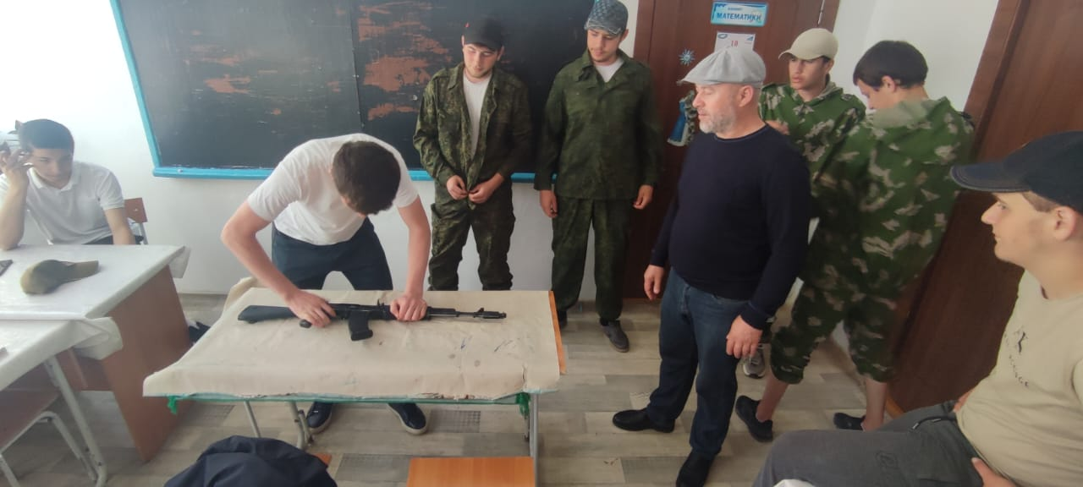

**Руководитель ОБЖ: Абдулагабов М.Б.**

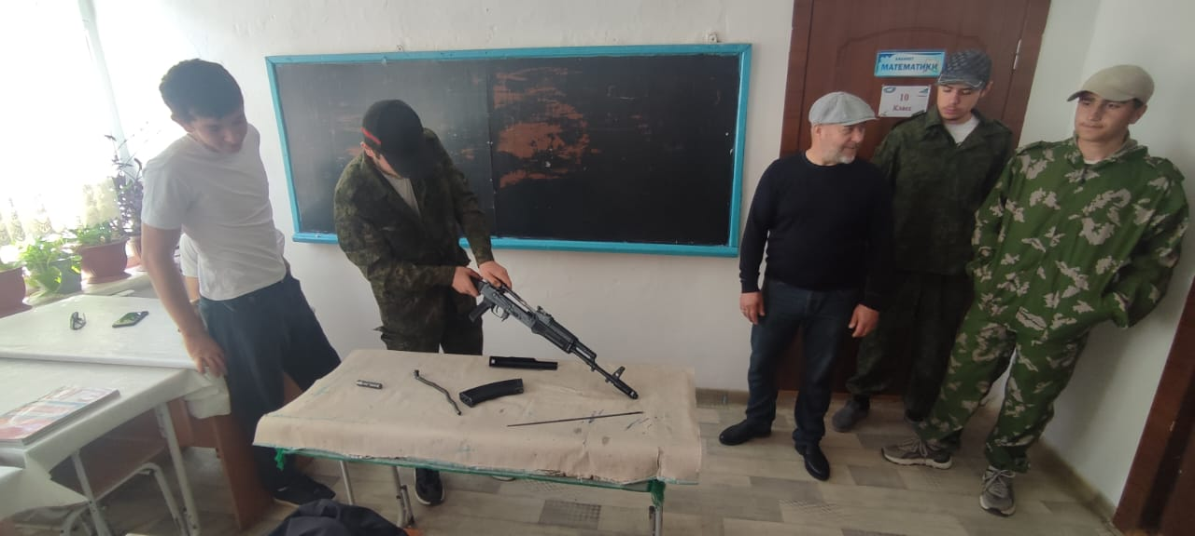

Руководитель ОБЗР Абдулагабов М. провел соревнования между учащимися старших классов по разборке и сборке автомата Калашникова, приуроченные 80 -летию Победы.



Итоги конкурса:

1место- Магомедов Магомедали (11 класс)

2 место- Дайитбегов Газимагомед (9 «а» кл)

3 место- Абдурахманов Магомед (9 «а» кл)